[Activity](https://developer.android.google.cn/reference/android/app/Activity.html) 是一个应用组件，用户可与其提供的屏幕进行交互。 每个 Activity 都会获得一个用于绘制其用户界面的窗口。其生命周期如下：

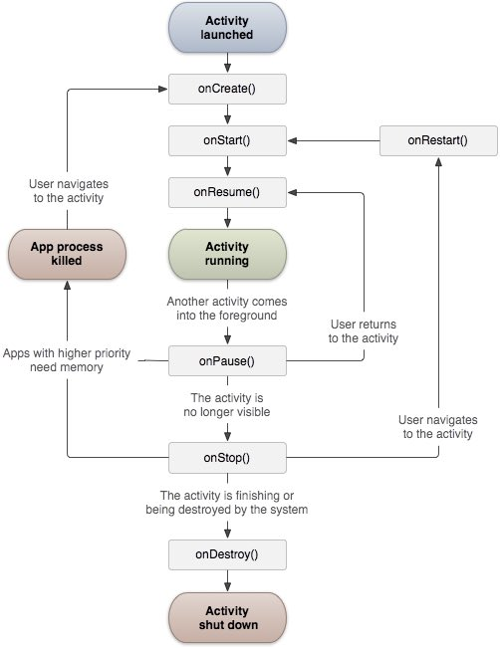

|  |  |
| --- | --- |
| onCreate() | 在活动第一次创建时调用 |
| onStart() | 在活动可见时调用 |
| onResume() | 在活动可交互时调用 |
| onPause() | 当前活动要暂停时调用 |
| onStop() | 当活动不可见时调用 |
| onDestroy() | 当活动被系统销毁时调用 |
| onRestart() | 当活动被停止以后重新打开时调用 |

onCreate()

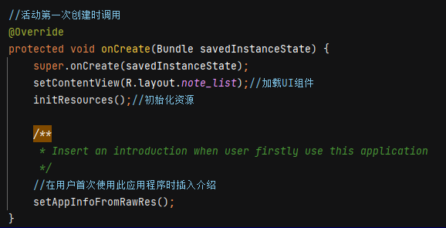

onCreate()函数会在活动第一次创建时调用

关于输入参数

**Bundle**

主要用于传递数据；它保存的数据，是以key-value(键值对)的形式存在的。

# **savedInstanceState**

activity在被杀掉之前会调用onSaveInstanceState(Bundle)保存每个实例的状态。保存的状态可以在onCreate(Bundle)或者 onRestoreInstanceState(Bundle)中恢复。

**setContentView(R.layout.note_list);**

引用res/layout/note_list.xml设置窗口的UI，预览如下：

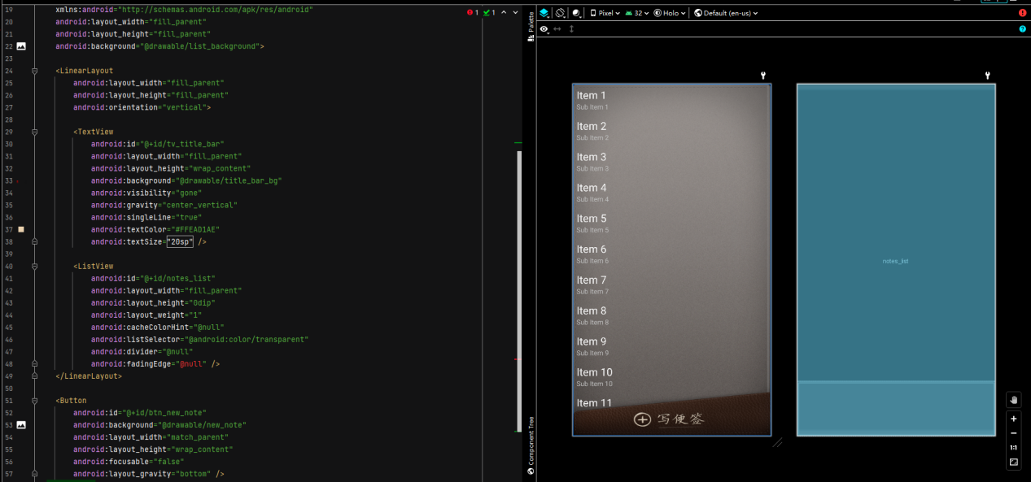

onStart()

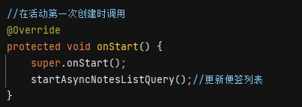

onStart()函数会在活动第一次创建时调用

**startAsyncNotesListQuery()**

该函数的作用是每次回到主界面时同步标签列表，实现如下：

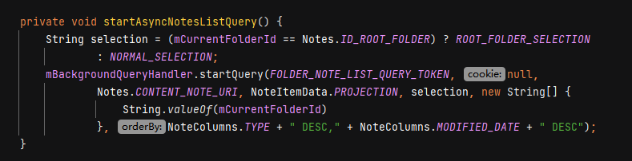

其中mBackgroundQueryHandler为一个AsyncQueryHandler类的子类。定义如下：



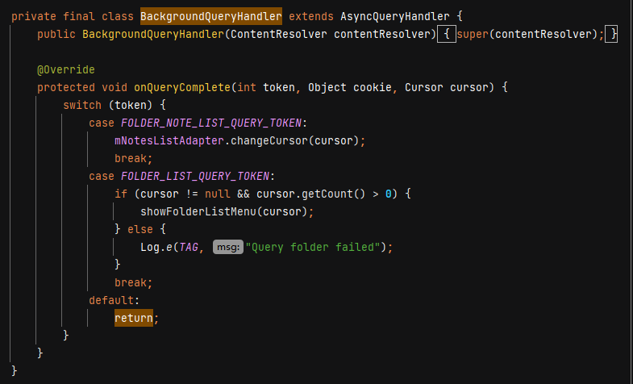

而AsyncQueryHandler是一个抽象类，主要是用来在异步线程中访问数据库，当访问结束后通知界面更新。于是我们就实现了回到主界面时同步标签列表这个功能。

参考：

1. [Android 活动(Activity) | 菜鸟教程](https://www.runoob.com/android/android-acitivities.html)
2. [AsyncQueryHandler详解及使用](https://blog.csdn.net/weixin_42193691/article/details/82469627)